Ich kann ....

im ersten Teil: 5 Texte

- alle 5 Texte zusammenfassen = resümieren c
- die 4 Wörter von den 5 Texten auf Deutsch beschreiben oder Synonyme geben. c

im zweiten Teil: Grafik

- die Grafik beschreiben c
- einen Zusammenhang mit dem Text finden c
- meine Meinung zur Grafik oder Text geben c

im dritten Teil: Fragen

allgemeine Informationen geben zu:
- Konjunktur und Arbeitsmarkt, das heisst allgemeine Wirtschaftslage der Schweiz c
- Detailhandel c
- Werbung c

Ablauf der Prüfung ...

15 Minuten Vorbereitung:
- ich notiere die wichtigsten Informationen (Zahlen/Daten) zum Text
- ich beschreibe die Grafik und finde den Zusammenhang mit dem Text

15 Minuten mündliche Prüfung:
- ich gebe den Originaltext am Anfang der Prüfung ab ! c
- ich mache die Prüfung, schaue meine Notizen und Experten an ! c

Ich fühle mich ...

- gut vorbereitet c

- unsicher c

- zu wenig vorbereitet und sehr gestresst c

Was kann ich machen ...

- wenn ich unsicher bin:

- die Punkte durchgehen, wo ich mich unsicher fühle

- wenn ich sehr gestresst bin:

.... ich konzentriere mich auf das Wichtigste:

- ich kann die 5 wichtigsten Ideen von den Texten wiedergeben
- ich kann die 4 Wörter auf Deutsch von allen Texten
- ich kann die 5 Einleitungspunkte für die Grafikbeschreibung
- ich kann den Wortschatz für Grafikbeschreibung
(Verben für Entwicklung und Verben für Rangordnung)

Ich freue mich auf die Prüfung und sage alles, was ich kann ...

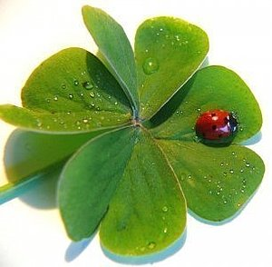

Viel Glück

